|  |  |  |  |  |  |  |  |  |
| --- | --- | --- | --- | --- | --- | --- | --- | --- |
| **UBND QUẬN LONG BIÊN**  **TRƯỜNG MẦM NON HOA SỮA**  **SÁNG KIẾN KINH NGHIỆM**  **MỘT SỐ KINH NGHIỆM NÂNG CAO CHẤT LƯỢNG VỆ SINH**  **AN TOÀN THỰC PHẨM TẠI TRƯỜNG MẦM NON**   |  |  | | --- | --- | | **Lĩnh vực** | **: Chăm sóc nuôi dưỡng** | | **Cấp học** | **: Mầm non** | | **Họ và tên** | **: Vũ Thị Hạnh** | | **Đơn vị công tác** | **: Trường mầm non Hoa Sữa**  **Quận Long Biên - Hà Nội** |   **Năm học 2018 – 2019** |

MỤC LỤC

|  |  |
| --- | --- |
| **NỘI DUNG** | Trang |
| **I - ĐẶT VẤN ĐỀ** | 3 |
| II - GIẢI QUYẾT VẤN ĐỀ | 4 |
| 1. Cơ sở lý luận | 4 |
| 2. Thực trạng vấn đề | 4 |
| 2.1. Thuận lợi | 4 |
| 2.2. Khó khăn | 5 |
| 2.3. Khảo sát thực trạng | 5 |
| 3. Các biện pháp thực hiện | 5 |
| 3.1. Biện pháp 1: Nghiên cứu học hỏi, bồi dưỡng kiến thức, tích lũy kinh nghiệm cho bản thân về vệ sinh an toàn thực phẩm và cách phòng tránh ngộ độc  thực phẩm. | 5 |
| 3.2. Biện pháp 2: Tham mưu với Ban giám hiệu để có những hợp đồng mua bán thực phẩm sạch. | 6 |
| 3.3. Biện pháp 3: Đảm bảo chất lượng trong giờ giao nhận thực phẩm | 7 |
| 3.4. Biện pháp 4: Thực hiện tốt vệ sinh trong quá trình sơ chế, chế biến thực phẩm. | 7 |
| 3.5. Biện pháp 5: Tuyên truyền với phụ huynh về tầm quan trọng của việc vệ sinh an toàn thực phẩm để trẻ có bữa ăn chất lượng. | 8 |
| 4. Hiệu quả sáng kiến kinh nghiệm | 9 |
| III - KẾT LUẬN VÀ KIẾN NGHỊ | 10 |
| 1. Ý Nghĩa sáng kiến kinh nghiệm | 10 |
| 2. Bài học kinh nghiệm | 10 |
| 3. Ý kiến đề xuất | 11 |
| IV - TÀI LIỆU THAM KHẢO | 19 |

I - ĐẶT VẤN ĐỀ

Mục tiêu GDMN là hình thành cho trẻ những yếu tố nhân cách đầu tiên của con người, con người phát triển toàn diện về 5 mặt: Nhận thức, thể chất, ngôn ngữ, tình cảm-xã hội, thẩm mỹ. Để đạt được mục tiêu giúp trẻ phát triển toàn diện thì ta cần phải kết hợp hài hoà giữa nuôi dưỡng chăm sóc sức khoẻ và giáo dục đó là điều tất yếu.

Ngày nay cùng với sự phát triển chung của xã hội, mỗi gia đình đều có cuộc sống đầy đủ, sung túc hơn, trình độ dân trí cũng ngày đựơc nâng cao. Chính vì vậy việc chăm sóc giáo dục trẻ cũng được gia đình và xã hội đặc biệt quan tâm. Vậy quan tâm như thế nào là đúng mực để cơ thể trẻ khoẻ mạnh, học tốt phát triển cân đối thì trước tiên ta phải có một chế độ ăn uống hợp lý, khoa học nhằm giúp trẻ ăn uống ngon miệng nhưng luôn đảm bảo vệ sinh an toàn thực phẩm.

Hiện nay vấn đề vệ sinh anh tòan thực phẩm đang là mối quan tâm lớn nhất của toàn xã hội, chất ượng vệ sinh an toàn thực phẩm liên quan đến cả quá trình từ khâu sản xuất đến khâu tiêu dùng, trên công tác này đòi hỏi có tính liên ngành cao và là công việc của toàn dân. Đối với Ngành giáo dục nói chung, trong đó bậc học Mầm non đóng vai trò rất lớn đến việc tổ chức khâu an toàn vệ sinh thực phẩm cho trẻ ăn bán trú tại trường Mầm non. Vì vậy vấn đề vệ sinh an toàn thực phẩm giữ vị trí quan trọng đối với sức khoẻ trẻ thơ nó góp phần nâng cao sức học tập, lao động của trẻ trong xã hội ngày càng phát triển hiện nay. Chính vì vậy nên tôi chọn đề tài ***“Một số kinh nghiệm nâng cao chất lượng vệ sinh an toàn thực phẩm tại trường mầm non”.*** Đây là một thông điệp giúp cho toàn thể cộng đồng quan tâm đến sức khoẻ và cùng nhau thực hiện đảm bảo vệ sinh an toàn thực phẩm và đặc biệc là vệ sinh an toàn tại trường mầm non có tổ chức ăn bán trú.

**II - GIẢI QUYẾT VẤN ĐỀ**

1. Cơ sở lý luận

      An toàn vệ sinh thực phẩm có vai trò đặc biệt quan trọng đối với đời sống  xã hội. An toàn thực phẩm mầm non không những ảnh hưởng trực tiếp đến sức khỏe con người mà còn ảnh hưởng lâu dài đến sự phát triển giống nòi, về kinh tế, văn hóa, xã hội và giao lưu thương mại. Theo cộng đồng quốc tế thì an toàn thực phẩm mầm non là một trong những nhiệm vụ quan trọng đảm bảo an sinh xã hội. Bảo đảm vệ sinh an toàn thực phẩm mầm non phải là trách nhiệm chung của cộng đồng.

  Từ ngàn xưa, con người đã biết mối quan hệ giữa ăn uống và sức khỏe. Theo Hyporcat đã đánh giá cao vai trò của sự ăn uống đối với sức khỏe và bệnh tật, nhất là đối với trẻ mầm non. Ông cho rằng: Cơ thể khi còn trẻ cần nhiều nhiệt hơn khi về già, vì vậy trẻ còn bé cần được ăn nhiều hơn, đồng thời ông cũng chỉ ra rằng: chế độ ăn tốt khi có một lối sống hợp lý.

Theo nghiên cứu của Viện dinh dưỡng thì sự ăn uống có sự ảnh hưỏng rất lớn đến sức khoẻ của trẻ. Trẻ được nuôi dưỡng tốt, ăn uống đầy đủ thì da dẻ hồng hào, thịt chắc nịch và cân nặng đảm bảo. Sự ăn uống không điều độ sẽ ảnh hưởng đến sự tiêu hoá của trẻ. Nếu cho trẻ ăn uống không khoa học, không có giờ giấc, thì thường gây ra rối loạn tiêu hoá và trẻ có thể mắc một số bệnh như tiêu chẩy, còi xương, khô mắt do thiếu VitaminA….Như vậy, vấn đề ăn uống đối với trẻ Mầm non đã được quan tâm từ rất sớm. Trong khi đó thế kỷ 21, thế kỷ của nền kinh tế trí thức, rất cần những con người có sức khoẻ tốt, có khả năng tiếp thu tri thức để lao động, sáng tạo có hiệu quả và năng suất cao. Muốn trẻ phát triển tốt là phải đảm bảo cho cơ thể trẻ có đủ chất dinh dưỡng, mà cách tốt nhất là đảm bảo bữa ăn hợp lý, đủ lượng, đủ chất.

Có thể nói, muốn đảm bảo được chất lượng bữa ăn cho trẻ tốt thì việc quan trọng đầu tiên phải là đảm bảo an toàn thực phẩm ngay từ khâu đầu tiên trong quá trình giao nhận thực phẩm, sơ chế, và chế biến thực phẩm. Bằng hoạt động tích cực, tôi đã  tìm tòi, sáng tạo trong việc chăm sóc nuôi dưỡng trẻ của khu tôi đã ăn ngon miệng, hết xuất, giảm được tỉ lệ trẻ suy dinh dưỡng, thấp còi so với đầu năm học.

2. Thực trạng vấn đề

2.1 Thuận lợi:

- Trường luôn nhận được sự quan tâm của Sở GD-ĐT Hà Nội và UBND Quận Long Biên, Phòng GD-ĐT Quận, UBND Phường tạo điều kiện thuận lợi về mọi mặt.

- Được sự quan tâm của ban giám nhà trường cùng các bậc phụ huynh học sinh, đặc biệt là các con ăn ngon, ăn hết xuất là nguồn động viên lớn nhất cho các cô nuôi chúng tôi hoàn thành tốt công việc của mình trong năm học 2018-2019

- Đội ngũ cô nuôi yêu nghề, mến trẻ, luôn tìm tòi học hỏi những kinh nghiệm về chế biến món ăn mới, tham gia các cuộc thi nhân viên nuôi dưỡng giỏi các cấp đề nâng cao tay nghề.

- Các cô nuôi trình độ chuyên môn từ trung cấp đến cao đẳng nấu ăn.

- Duy trì 100% trẻ ăn bán trú tại trường.

- Nhà bếp được sắp xếp thuận tiện cho công tác sơ chế, chế biến thực phẩm.

- Cơ sở vật chất đầy đủ đồ dùng dụng cụ phục vụ cho bếp ăn một chiều.

- Được sự quan tâm giúp đỡ của các cấp, các nghành và sự ủng hộ nhiệt tình của các bậc phụ huynh để việc chăm sóc nuôi dương trẻ đạt kết quả.

**2.2 Khó khăn:**

- Khu sở chế và khu chế biến gần sát nhau chưa được đầm bảo vệ sinh.

- Quá trình nâng cao học hỏi về chuyên môn còn gặp nhiều khó khăn.

- Một số trẻ còn không ăn hết suất, ăn ngậm và lâu, trẻ không ăn rau, củ

- Số trẻ trên địa bàn phường ngày càng tăng, yêu cầu giáo dục, sinh hoạt học tập cuả trẻ ngày càng cao.

**2.3 Khảo sát thực trạng:**

- Trước khi nghiên cứu đề tài đầu năm tôi có khảo sát một số chỉ tiêu đánh giá của trẻ.

-Tổng số trẻ là 820 cháu nằm trong độ tuổi từ 24 đến 72 tháng tuổi, các cháu thông minh, nhanh nhẹn

*+ Trẻ được cân là 820 cháu*

*Trong đó: - Cân nặng:*

*+ Kênh bình thường là: 795 học sinh - chiếm 96,9%*

*+ Kênh thừa cân, béo phì là: 14 học sinh - chiếm 1,8 %*

*+ Kênh suy dinh dưỡng là: 11học linh - chiếm 1,3%*

*- Chiều cao: Kênh bình thường:*

**3. Các biện pháp đã tiến hành**

**3.1 Biện pháp 1: Nghiên cứu học hỏi, bồi dưỡng kiến thức, tích lũy kinh nghiệm cho bản thân về vệ sinh an toàn thực phẩm và cách phòng tránh ngộ độc  thực phẩm.**

Như chúng ta đã biết trên các kênh thông tin, các tài liệu “Nâng cao chất lượng vệ  sinh an toàn thực phẩm và đề phòng ngộ độc” của Cục quản lý chất lượng vệ sinh an toàn thực phẩm thuộc bộ Y tế  năm 2000. Ngộ độc thực phẩm có thể xảy ra với bất kỳ một ai, gây nguy hiểm đến tính mạng hoặc ảnh hưởng lâu dài đến sức khỏe. Ngộ độc thực phẩm có thể tránh được, để phòng tránh ngộ độc thực phẩm tôi thường xuyên tìm tòi, nghiên cứu sách báo, thông tin trên mang để trau dồi thêm kiến thức cho bản thân mình.

Qua tìm hiểu, theo ý kiến của bản thân mình, tôi nhận thấy để đảm bảo nguồn thực phẩm sạch dùng cho trẻ chúng ta có nhiều biện pháp:

+ Cần có hợp đông với nơi sản xuất cung cấp thực phẩm sạch cho nhà trường. Đội ngũ tiếp phẩm, chế biến thực phẩm được bồi dưỡng tập huấn về vệ sinh an toàn thực phẩm, biết mua thực phẩm đảm bảo chất lượng vệ sinh, sạch sẽ, tươi ngon, không mua thực phẩm không rõ nguồn gốc, thực phẩm quá hạn sử dụng, thực phẩm bị biến chất, đảm bảo vệ sinh trong chế biến thức ăn cho trẻ; cần rửa tay sạch trong giờ sơ chế thực phẩm. Thực phẩm phải được rửa dưới vòi nước sạch, rau quả phải được ngâm rửa nhiều lần, mỗi lần rửa không được rửa nhiều thức ăn được chế biến  nấu kỹ; trước khi ăn phải đun lại thức ăn hàng ngày nhà bếp cần thực hiện đúng quy định lưu mẫu thức ăn.

***+*** Có dụng cụ chế biến thức ăn sống và chín dụng cụ dùng xong phải rửa sạch phơi khô; trước khi dùng phải rửa lại, bát thìa của trẻ trước khi dùng phải tráng nước nóng đảm bảo vệ sinh, không dùng bát nhựa cho học sinh ăn, nấu xong cho trẻ ăn ngay, thức ăn được chia đựng các xoong nồi phải có nắp đậy.

+ Nhân viên y tế thường xuyên kiểm tra việc lưu và hủy mẫu thức ăn theo quy định.  Khi đã lưu thức ăn vào từng hộp lưu thì niêm phong trên nắp đậy của từng hộp và ghi rõ ngày, giờ lưu, có chữ kí của cô nuôi và nhân viên y tế. Mẫu thức ăn lưu được bảo quản và được cô nuôi hủy sau 24 giờ. (Hình ảnh 1)

**3.2. Biện pháp 2: Tham mưu với Ban giám hiệu để có những hợp đồng mua bán thực phẩm sạch.**

          Để làm tốt công tác vệ sinh an toàn thực phẩm nâng cao chất lượng bữa ăn, chúng tôi đã chọn những cơ sở có tin cậy trên địa bàn để tiến hành hợp đồng mua thực phẩm; các cơ sở hợp đồng phải đáp ứng yêu cầu vệ sinh; nhà cửa nơi giết mổ gia súc, gia cầm, nơi cất đựng thực phẩm phải thoáng mát, sạch sẽ, hợp vệ sinh, người bán phải có ý thức bảo quản tốt che đậy, cất giữ không cho ruồi nhặng bụi bám. Sau khi đã chọn được các cơ sở đảm bảo, yêu cầu BGH nhà trường, chủ nhân các cơ sở đó và giáo viên dinh dưỡng cùng ban giám hiệu nhà trường tổ chức ký hợp đồng, hợp đồng nêu rõ yêu cầu về chất lượng vệ sinh thực phẩm, giá cả, thời gian giao nhận và điều khoản thi hành có xác nhận của Ủy ban nhân dân xã (phường).

    – Chất lượng thực phẩm: Từ khâu vận chuyển đến khâu giao nhận thực phẩm tại bếp nhà trường, cung ứng phải đảm bảo kịp thời, đủ định lượng và chất lượng (Tươi ngon, sạch sẽ, không bị dập nát, không héo hoặc ôi thiu..) các dụng cụ phải sạch sẽ có thùng đựng (Hình ảnh 2)

**3.3. Biện pháp 3: Đảm bảo chất lượng trong giờ giao nhận thực phẩm**

Nhằm nâng cao hiệu quả trong công tác vệ sinh an toàn thực phẩm cao hơn nữa chị em tổ nuôi chúng tôi nói chung và đặc biệt là bản thân tôi luôn ý thức thực hiện nghiêm túc giờ giao nhận thực phẩm. Giao nhận thực phẩm là khâu đầu tiên và quan trọng hàng đầu trong công tác nuôi dưỡng trẻ. Nếu thực phẩm nhận vào trường để chế biến cho trẻ không được quan tâm thì nguy cơ xảy ra ngộ độc là không thể tránh khỏi và ở mức độ rất cao. BGH chỉ đạo và  phân công tổ bếp , giáo viên lịch trực giao nhận thực phẩm hằng ngày theo lịch.

       Giờ giao nhận thực phẩm đảm bảo đầy đủ theo quy định bao gồm các thành phần: Ban giám hiệu, kế toán, nhân viên bếp chính trong ngày, một giáo viên đại diện của khu chính, có sổ sách theo dõi chất lượng, số lượng thực phẩm của nhà trường cũng như chủ hàng và có ký sổ để theo dõi số lượng thực phẩm giữa chủ hàng và nhà trường tránh sự nhầm lẫn.

+ Nếu thực phẩm sống: Chỉ nhận những thực phẩm còn tươi mới, không bị dập nát, và không có mùi lạ.

+ Nếu thực phẩm đóng gói sẵn: Không nhận hàng hóa không có nhãn mác không ghi hạn sử dụng, không ghi rõ nơi sản xuất, thời gian sản xuất

+ Lưu ý: Những khi có dịch bệnh, để phòng dịch và đảm bảo vệ sinh an toàn thực phẩm, tôi cùng các đồng chí cô nuôi, giáo viên trên lớp chỉ nhận thực phẩm khi có giấy kiểm dịch của trạm kiểm dịch thú y của Quận đối với các loại thịt gia cầm, gia súc hàng ngày.

+Cô nuôi, nhân viên nhà bếp khi tiếp nhận thực phẩm cần có sổ sách ghi chép đầy đủ định lượng và tình trạng thực phẩm các thực phẩm không đảm bảo không được tiếp nhận khi giao nhận thực phẩm hai bên phải ký nhận cùng chứng kiến của ban giám hiệu nhà trường hoặc đại diện phụ huynh, khâu bảo quản tại kho của nhà bếp phải đảm bảo vệ sinh, không để thực phẩm quá hạn, ẩm mốc, kém chất lượng (Hình ảnh 3)

**3.4. Biện pháp 4:** **Thực hiện tốt vệ sinh trong quá trình sơ chế, chế biến thực phẩm.**

Công tác vệ sinh an toàn thực phẩm đóng vai trò quan trọng, thậm chí quyết định đến chất lượng thực phẩm. Như chúng ta đã biết nơi sơ chế, chế biến thực phẩm là nơi vi khuẩn dễ xâm nhập nhất, để đảm bảo vệ sinh an toàn thực phẩm. Chúng tôi còn coi trọng đến khâu sơ chế, chế biến các món ăn cho trẻ. Đảm bảo bếp nấu ăn đảm bảo đủ ánh sáng và không khí. Bếp thực hiện quy trình một chiều đảm bảo vệ sinh.

Nhà bếp luôn luôn tổng vệ sinh, đảm bảo bếp không bị bụi, có đủ dụng cụ cho nhà bếp và đồ dùng ăn uống cho trẻ, có đủ nguồn nước sạch cho trẻ phục vụ ăn uống. Ngoài ra trong nhà bếp có bảng tuyên truyền 10 nguyên tắc vàng về vệ sinh an toàn thực phẩm cho mọi người cùng đọc và thực hiện. Phân công cụ thể ở các khâu: chế biến theo thực đơn, theo số lượng đã quy định của nhà trường, đảm bảo nhu cầu dinh dưỡng và hợp vệ sinh.

- Trước khi chế biến thực phẩm sống tôi luôn phải rửa dụng cụ: Dao, thớt sạch để tránh nhiễm khuẩn, rêu mốc trên dao, thớt.

- Dụng cụ cho trẻ ăn uống như: Bát, thìa, cốc phải được rửa sạch và cho vào tủ sấy với nhiệt độ cao mới đem ra để sử dụng cho trẻ

- Thức ăn chín phải đảm bảo đủ thời gian và nhiệt độ không để thực phầm sống  tiếp xúc với thực phẩm chín.

- Thường xuyên bồi dưỡng kiến thức về vệ sinh an toàn thực phẩm từ khâu chọn nguyên liệu thực phẩm đến khâu chế biến và bảo quản thực phẩm đó

- Quá trình chế biến thực phẩm tôi luôn làm theo nguyên tắc chế biến theo quy trình bếp ăn một chiều. Khi chế biến thực phẩm quan trọng nhất là khâu nhận thực phẩm và khâu sơ chế khi nhận thực phẩm dựa vào những kiến thức được học và kinh nghiệm của bản thân. Nếu thấy thực phẩm có vấn đề tôi sẽ có báo cáo lại với. Ban giám hiệu đề nghị chủ hàng thay đổi lại ngay thực phẩm đó và khi chế biến nhất là các loại rau cho trẻ tôi rửa sạch dưới vòi nước chảy. Sau đó ngâm với nước muối để đảm bảo an toàn rồi mới vớt ra cho vào chế biến.

- Khi chế biến thực phẩm đảm bảo nấu vừa vặn các món ăn nấu đúng theo hướng dẫn không nấu quá nhừ, về mùi vị phải thơm ngon mầu sắc phải bắt mắt hấp dẫn trẻ, tạo cảm giác kích thích sự ngon miệng. Kết hợp với các cô đứng lớp theo dõi xem chế biến như vậy trẻ ăn có ngon miệng không, ăn có hết suất. Từ đó rút ra kinh nghiệm chế biến để trẻ ăn ngon miệng hơn tham gia ý kiến với ban giám hiệu xây dựng thực đơn hợp lý cho bữa ăn của trẻ đạt chất lượng cao phù hợp với địa phương.

**3.5. Biện pháp 5: Tuyên truyền  với phụ huynh về tầm quan trọng của việc vệ sinh an toàn thực phẩm để trẻ có bữa ăn chất lượng.**

- Bản thân tôi làm tốt công tác tuyên truyền với các cấp lãnh đạo và phụ huynh về công tác nuôi dưỡng và giáo dục trẻ bằng nhiều hình thức như họp phụ huynh, tờ thực đơn treo tại bảng tuyên truyền, các hội thi như: Ngày hội dinh dưỡng cho trẻ, Bé tập làm nội trợ.

- Tôi đã kết hợp với các cô trên lớp tuyên truyền đến phụ huynh về tầm quan trọng của vấn đề vệ sinh an toàn thực phẩm giúp họ thấy được tác hại của việc sử dụng những loại thuốc kích thích. Từ đó phụ huynh kết hợp với nhà trường chăm sóc, đảm bảo an toàn cho trẻ ở lớp cũng như ở nhà đó đạt hiệu quả cao.

- Đầu năm nhà trường họp và  tuyên truyền cho các bậc phụ huynh về cách chăm con theo khoa học, thông báo sức khoẻ của từng trẻ qua bảng tin tại các nhóm lớp để phụ huynh nắm được sức khoẻ của con em mình để từ đó phối kết hợp với nhà trường nuôi dưỡng trẻ.

- Ngoài ra tôi đã cung cấp thêm một số tư liệu, bài tuyên truyền phòng chống ngộ độc thực phẩm, để tuyên truyền vào bảng tin của nhà trường cũng như mảng tuyên truyền các lớp. Một số bài tuyên truyền về phòng chống ngộ độc thực phẩm: Không sử dụng thực phẩm ôi thiu, không rõ nguồn gốc. Qua đó các phụ huynh đã hiểu tầm quan trọng của các cây rau sạch.

**4. Hiệu quả của sáng kiến kinh nghiệm**

Trong năm học 2018 - 2019 bản thân tôi và các chị em trong tổ nuôi đã tích lũy được rất nhiều kinh nghiệm nâng cao chất lượng vệ sinh an toàn thực phẩm đảm bảo chất lượng bữa ăn cho trẻ, các món ăn được chế biến ra luôn đảm bảo thơm ngon bổ dưỡng, an toàn mọi lúc mọi nơi cho trẻ.

Các cô nuôi cũng như giáo viên trên lớp luôn thực hiện nghiêm túc chế độ sinh hoạt một ngày của trẻ và được phòng giáo dục đào tạo cũng như ban giám hiệu nhà trường đánh giá rất cao.

Năm học 2018 - 2019 bản thân tôi và các chị em trong tổ nuôi đều được đánh giá xếp loại nhân viên nuôi dưỡng giỏi cấp trường.

Công tác kiểm tra y tế học đường năm học này được đảm bảo tuyệt đối và được đánh giá 100/100 điểm xếp loại tốt.

Chất lượng chăm sóc - nuôi dưỡng trẻ đã được nâng cao. Hiệu quả: Qua các kỳ cân trẻ, trẻ ở nơi tôi phụ trách nấu ăn đều tăng cân, giảm tỷ lệ suy dinh dưỡng so với đầu năm học.

+ Bản so sánh

|  |  |  |  |  |  |  |  |  |  |  |  |
| --- | --- | --- | --- | --- | --- | --- | --- | --- | --- | --- | --- |
| Năm học  2017-2018 | Cân nặng | | | Chiều cao | | Năm học  2017-2018 | Cân nặng | | | Chiều cao | |
| BT  (%) | TC  (%) | SDD  (%) | BT  (%) | TC  (%) | BT  (%) | TC  (%) | SDD  (%) | BT  (%) | TC  (%) |
| 795  96,9% | 14  1,8% | 11  1,3% | 806  98,3% | 14  1,7% | 806  98,3% | 10  1,2% | 4  0,5% | 811  99% | 9  1% |

- Học sinh tại trường tăng cân, khỏe mạnh tỷ lệ suy dinh dưỡng giảm hẳn, trong tháng luôn có cháu từ kênh SDD lên kênh BT

- Đặc biệt trong năm học trường không xảy ra một trường hợp ngộ độc thực phẩm nào.

- Từ những kết quả đó tôi và các chị em trong tổ nuôi luôn được sự tin cậy của phụ huynh. Kết hợp cùng sự chỉ đạo sát sao của ban giám hiệu và chuyên môn giảng dạy tốt của các cô giáo nên các cháu xin vào trường ngày một đông, vượt chỉ tiêu kế hoạch của nhà trường đề ra hồi đầu năm học.

Để đạt được những kết quả trên, trước hết bản thân tôi có tâm huyết với trẻ, luôn duy trì nâng cao tay nghề, mang hết sức mình để chăm lo cho từng bữa ăn của các cháu. Luôn học hỏi các chị em ở trường và các đồng nghiệp qua các buổi đi kiến tập.

**\* Kết quả trong năm học**: không xảy ra trẻ bị ngộ độc thực phẩm .

**III – KẾT LUẬN VÀ KIẾN NGHỊ**

**1. Ý nghĩa của sáng kiến kinh nghiệm**

Vệ sinh an toàn thực phẩm cho trẻ mầm non là một vấn đề không chỉ được các bậc phụ huynh quan tâm, mà còn là vấn đề mà các nhà giáo dục, các trường mầm non đặc biệt chú trọng.

Chính vì vậy việc nâng cao chất lượng vệ sinh an toàn thực phẩm cho trẻ là một nhiệm vụ cực kỳ quan trọng trong các **trường mầm non.**

Một trong những giải pháp nâng cao chất lượng vệ **sinh an toàn thực phẩm**cho trẻ mầm non, đó là mỗi chúng ta, những người chăm sóc nuôi dưỡng trẻ cần có sự quan tâm cao hơn nữa và có những biện pháp hữu hiệu trong công tác vệ sinh an toàn thực phẩm cho trẻ, thì chắc chắn tất cả trẻ nói chung, đặc biệt là trẻ trong trường mầm non nói riêng luôn được đảm bảo an toàn và phát triển tốt cả về thể chất lẫn tinh thần.

**2. Bài học kinh nghiệm**

Từ những kết quả đạt được sau khi áp dụng thực hiện *“****Một số kinh nghiệm nâng cao chất lượng vệ sinh thực phẩm trong trường mầm non”.***Tôi đã rút ra được một số kinh nghiệm sau:

- Bản thân tôi là cô nuôi, tôi luôn chấp hành mọi nội quy, quy chế của ngành đề ra, tham gia các hội thi của trường, của phường, của Quận và của ngành đề ra.

**-** Bản thân tôi luôn tự học hỏi, tham khảo sách, báo, mạng Internet, để nâng cao trình độ chuyên môn;

- Luôn yêu nghề, mến trẻ và hiểu được tâm sinh lý của trẻ, phải thực sự coi mình là người mẹ hiền, người mẹ thứ hai của các cháu;

**-** Phối hợp chặt chẽ với các chị em trong tổ nuôi, Phó hiệu trưởng phụ trách nuôi để cùng nhau thống nhất nâng cao chất lượng bữa ăn cho trẻ.

**-** Không ngừng học tập, trau dồi kinh nghiệm học hỏi đồng nghiệp, tham gia đầy đủ các buổi tập huấn, kiến tập do phòng giáo dục và đào tạo huyện cũng như nhà trường tổ chức.

- Nhân viên trong bếp phải tuyệt đối giữ vệ sinh sạch sẽ, rửa tay bằng xà phòng trước khi chế biến và chia ăn cho trẻ.

- Phải đảm bảo đủ sức khỏe để làm việc.

**3. Ý kiến đề xuất.**

Tôi rất mong nhà trường luôn tạo điều kiện cho chúng tôi đi kiến tập, tập huấn ở các trường điểm thành phố, mở nhiều các lớp học về dinh dưỡng để tôi và các chị em có điều kiện học hỏi thêm kinh nghiệm chế biến món ăn nhằm nâng cao chất lượng bữa ăn cho trẻ ở trường tôi ngày càng tốt hơn.Nâng cao cơ sở vật chất để khu bếp được rộng rãi và thoáng mát hơn

Trên đây là một số kinh nghiệm tôi đã rút ra trong quá trình nuôi dưỡng trẻ nhằm đảm bảo cao hơn nữa chất lượng an toàn thực phẩm góp phần giảm tỷ lệ trẻ suy dinh dưỡng và ngộ độc thực phẩm đã đạt kết quả tốt. Tôi rất mong qua bản sáng kiến này sẽ nhận được sự đóng góp động viện của các đồng chí giúp tôi làm tốt hơn nữa nhiệm vụ của mình.

**PHỤ LỤC**

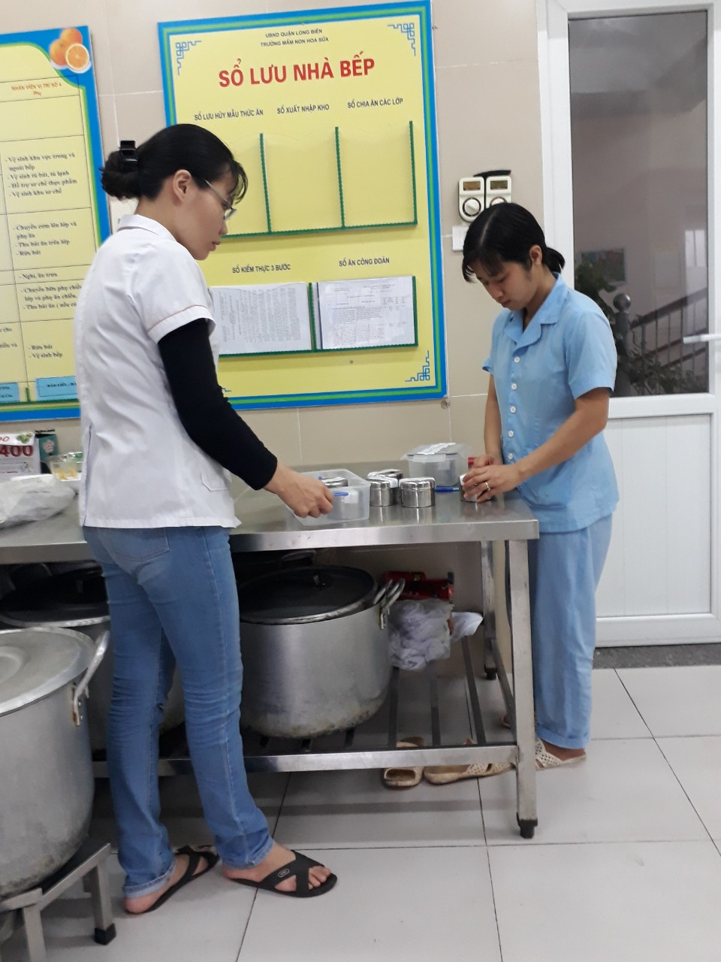

***Hình 1: Hình ảnh nhân viên y tế kiếm tra việc lưu thức ăn***

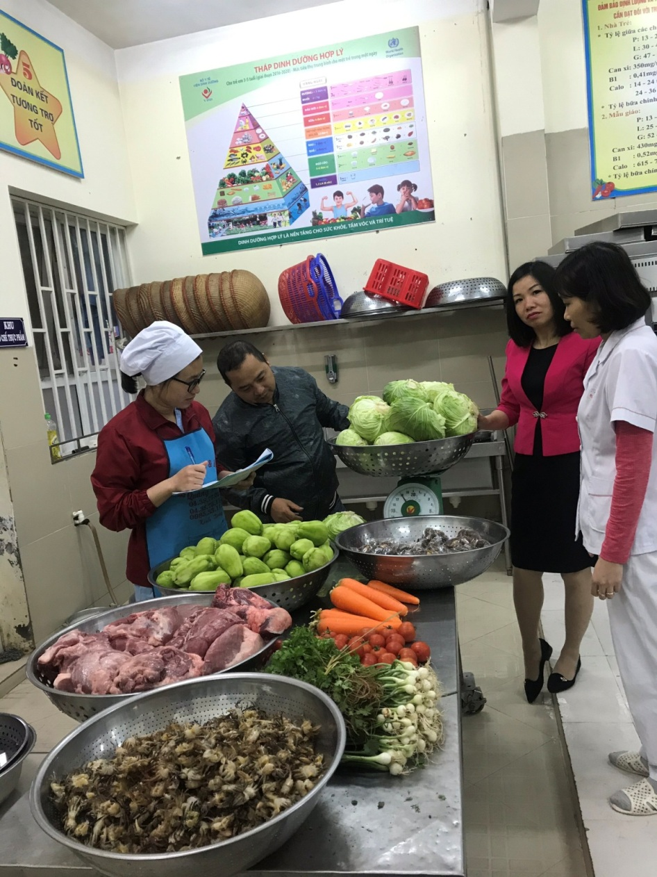

**Hình ảnh 2:Cô nuôi và giáo viên giao nhận thực phẩm**

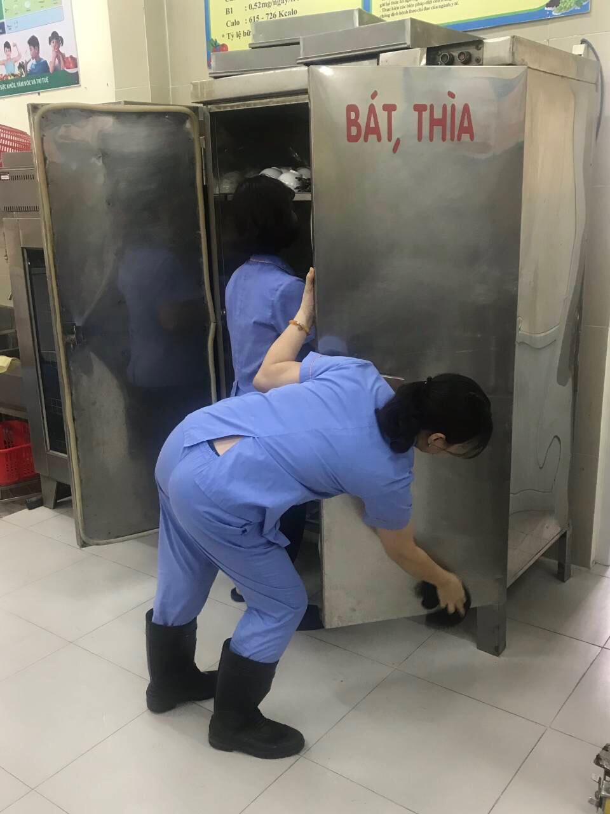

***Hình ảnh 3 : Vệ sinh tủ bát thìa***

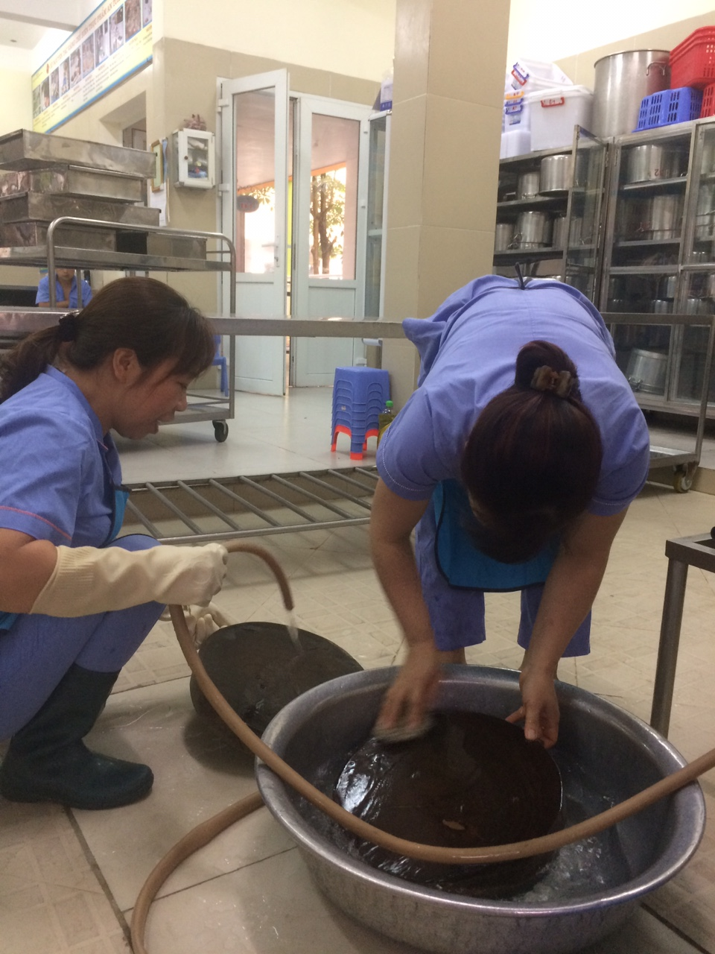

***Hình ảnh 4 : Vệ sinh thớt trước khi sử dụng***

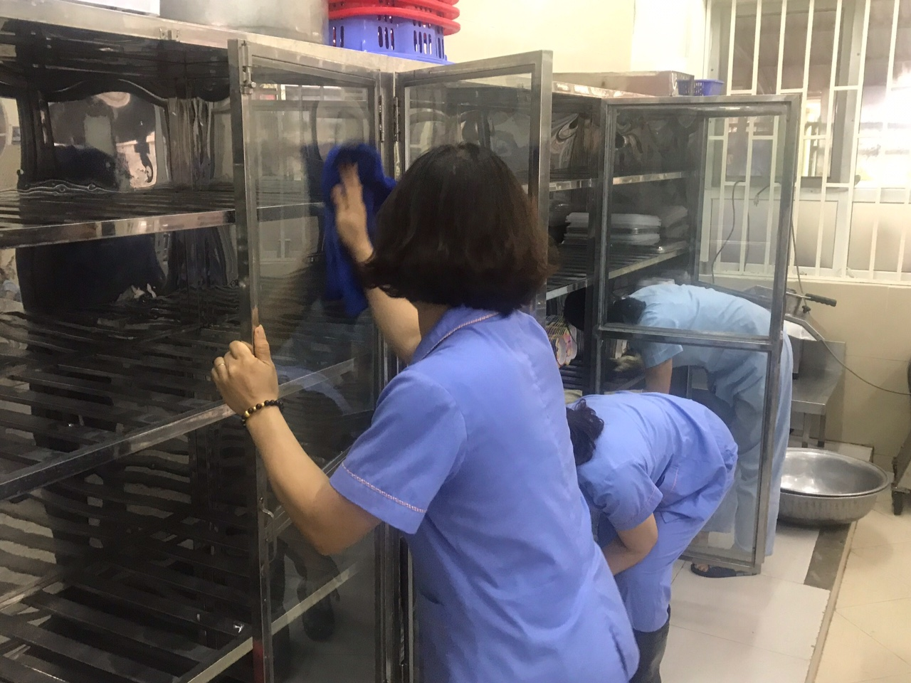

***Hình ảnh 5 : Vệ sinh tủ đựng dụng cụ nhà bếp***

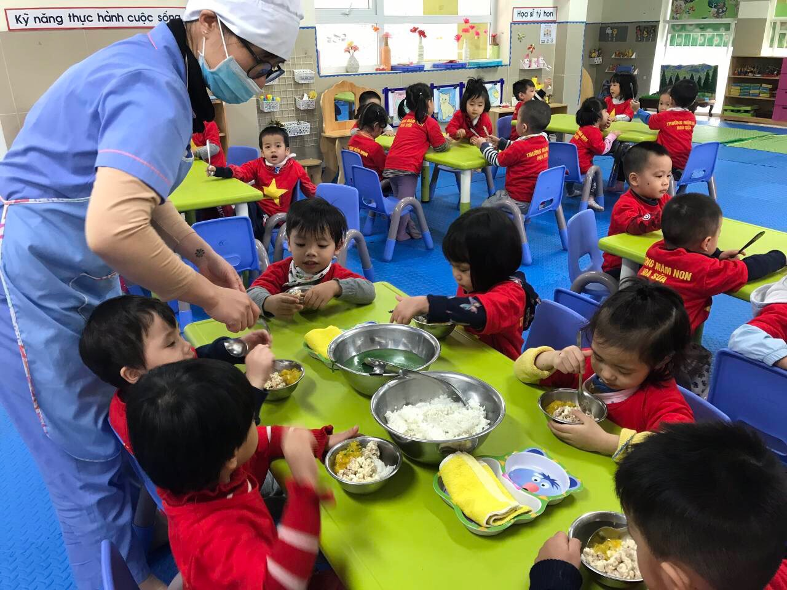

***Hình 6: Hình ảnh lên lớp***

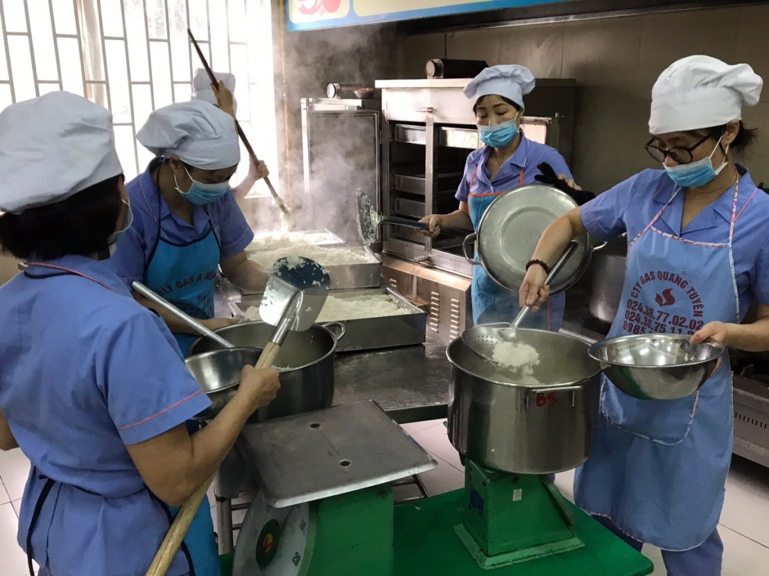

***Hình 7: Hình ảnh chia thức ăn***

**IV - TÀI LIỆU THAM KHẢO**

1. Tài liệu bồi dưỡng cán bộ quản lý và giáo viên mầm non năm 2009- 2010

2. Tạp chí giáo dục mầm non chuyên đề số 10 năm 2004.

3. Tạp chí giáo dục mầm non chuyên đề số 15 năm 2010.

4. Tài liệu diễn đàn về vệ sinh an toàn thực phẩm

5. Tài liệu bồi dưỡng thường xuyên chu kỳ II (Của vụ Giáo dục mầm non)

6. Sách bồi dưỡng thường xuyên chu kỳ II (2007-2008 của Vụ Giáo dục mầm non)

7. Giáo dục Mầm non (Đại học sư phạm Thành phố Hồ Chí Minh)

8. Một số biện pháp phòng tránh ngộ độc thức ăn (tài liệu của trung tâm y tế dự phòng)

9. Tài liệu cán bộ quản lý năm 2009-2010 (THS.BS Vũ yến Khanh).

10. Tham khảo qua sách báo, mạng internet